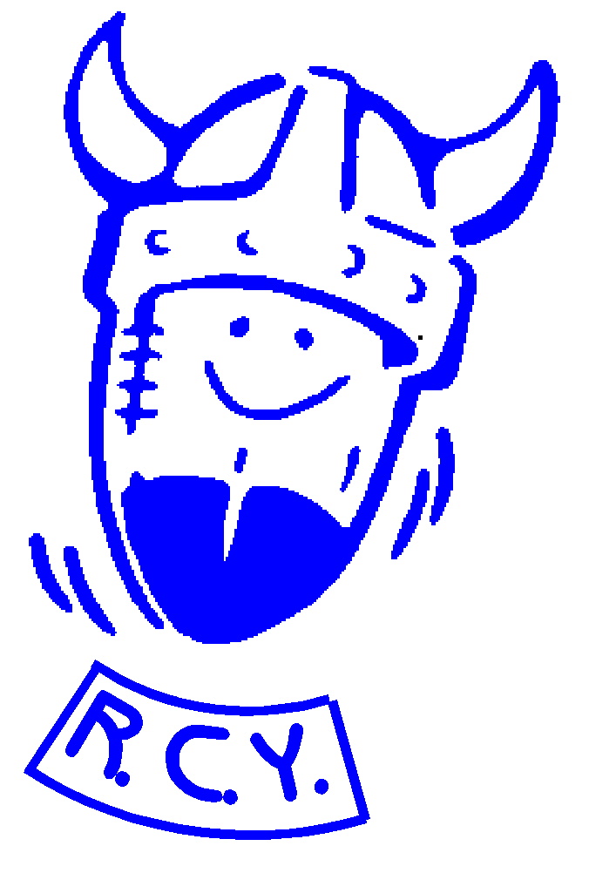
Rugby Club Yvetotais
La Cabane du XV
02.35.56.58.01
N° Agrément 76 S 87039 FFR 6453 P
rue Rétimare - 76190 YVETOT
email : yvetotais.rugby-club@orange.fr

Yvetot le 20 octobre 2013

EQUIPE -9 et -11 ans

CHERS PARENTS

Dans le cadre du partenariat IME / RCY, votre enfant est invité à participer à un entrainement de rugby avec nos copains de l’IME, le mercredi 06 novembre 2013 entre 10h00 et 12h00 sur le terrain du RCY. Le rendez-vous est à la Maison du RCY à 10h00. Un repas sera pris en commun le midi sur place (fin à 13h00).

« N’oublier pas de vous renseigner au prés de vos éducateurs et de remplir le coupon réponse »

Yves Tonnerre
Educateur RCY

Coupon réponse

Je soussigné (nom prénom) …………………………………….……………. responsable légal, autorise mon fils ou ma fille (nom prénom) ………………………………………………….…à participer à l’activité rugby organisée par le RCY le :

- 06 novembre 2013

Mon enfant participera au repas du midi : oui
non

Signature

